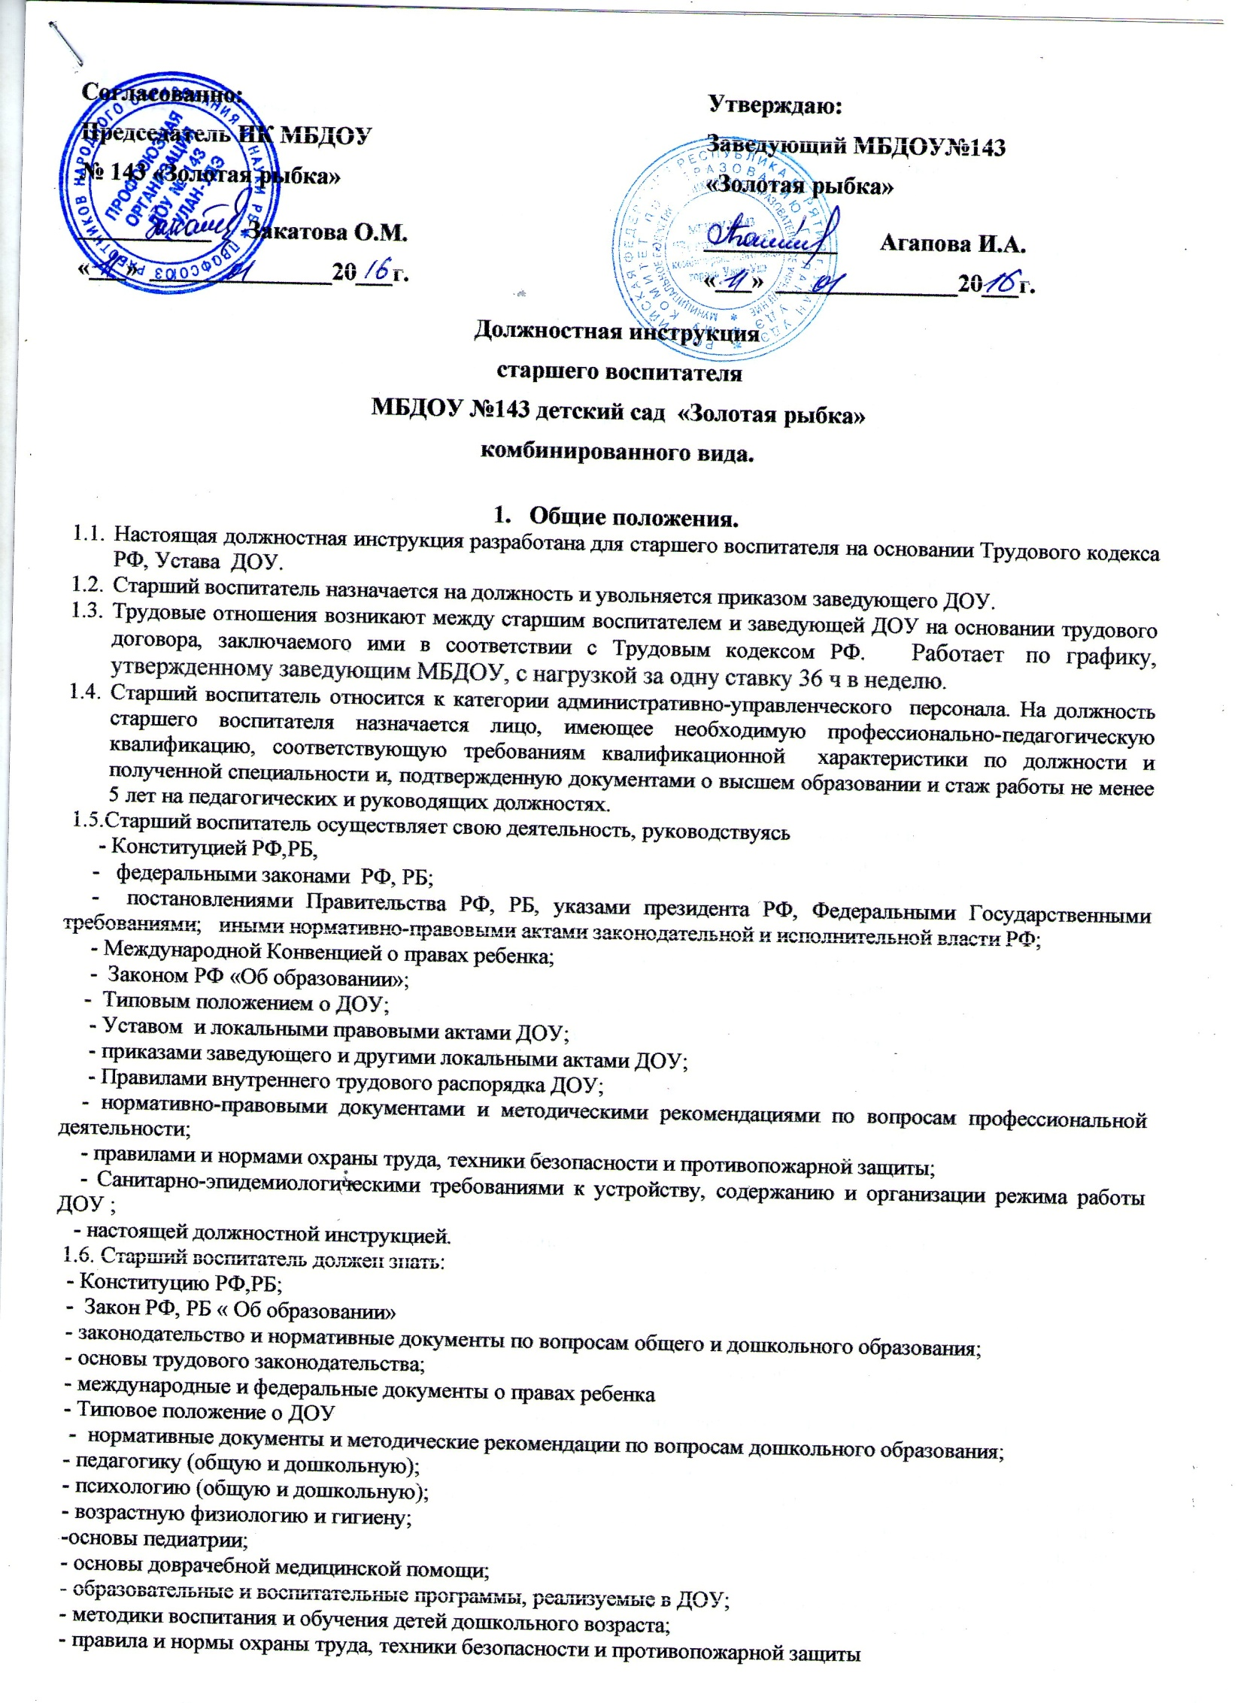

- инструкцию об охране жизни и здоровья детей
- санитарно-эпидемиологические требования к устройству, содержанию и организации режима работы ДОУ ;
- методы диагностики и коррекции развития детей дошкольного возраста
- основы социальной психологии и теории управления;
- формы и методы работы с семьей
- Должностные обязанности.
Старший воспитатель:
2.1.Осуществляет организацию и координацию образовательного процесса в ДОУ.
2.2. Проводит анализ современных тенденций развития дошкольного образования, образовательных программ, предлагает на рассмотрение педагогов перспективные направлении развития образовательной деятельности в ДОУ
2.3. Совместно с заведующим ДОУ формирует в нем сообщество воспитывающих взрослых с целью обеспечения эмоционального благополучия воспитанников и педагогического коллектива.
2.4. Совместно с заведующим ДОУ участвует в подборе на должности воспитателей, других педагогических работников.
2.5. Участвует:
- в создании благоприятного морально-психологического климата в коллективе, разработке системы морального и материального поощрения педагогических работников;
- формулировке социального заказа ДОУ, выработке философии, определении цели ДОУ;
- стратегическом планировании, разработке и внедрении программы, годовых и учебных планов работы ДОУ;
- разработке, создании и поддержании имиджа ДОУ среди населения;
- выборе образовательных программ дошкольного образования (основных и парциальных) для организации образовательного процесса в ДОУ;
- организация образовательной, воспитательной работы с воспитанниками;
- организация экспериментальной, исследовательской работы в ДОУ;
- развитии, эффективном использовании интеллектуального потенциала воспитателей, других педагогических работников;
- развитии сотрудничества с социально-культурным окружением (другими ДОУ, школами, детскими центрами, музеями и т.п.)
2.6. Планирует образовательную, методическую работу с учетом профессиональных навыков, опыта педагогических работников, предусматривая:
- повышение квалификации педагогических работников;
- помощь педагогическим работникам в самообразовании;
- аттестацию педагогических работников;
- составление учебного плана, расписание занятий по возрастным группам;
- методическую помощь воспитателям ( в первую очередь начинающим) в подготовке и проведении занятий;
- изучение, обобщение, представление и внедрение передового педагогического опыта;
- ознакомление педагогических работников с достижениями педагогической науки и практики;
- организацию и совершенствование работы с родителями (законными представителями) воспитанников;
- комплектование групп учебными пособиями, играми. Игрушками;
- постоянный анализ состояния образовательного процесса и принятие на его основе конкретных мер повышения эффективности методической работы.
2.7. Организует и координирует образовательный процесс в ДОУ, методическую работу:
- организует подготовку и проведение заседаний Совета педагогов, совещаний педагогических работников, семинаров, методических объединений;
- проводит для пед.работников открытые занятия, семинары, семинары-практикумы, индивидуальные и групповые консультации, выставки, конкурсы;
- организует работу творческих и проблемных групп;
-своевременно предоставляет заявки на приобретение оборудования, необходимого для образовательного процесса, методической работы;
- ведет картотеку учебно - методической и педагогической литературы, наглядных пособий, имеющихся в методическом кабинете ДОУ;
- пропагандирует среди педагогических работников новинки учебно-методической и детской литературы, пособий для работы с воспитанниками и т.п.
- организует деятельность педагогических работников по изготовлению пособий, дидактических материалов;
- проводит совместные мероприятия со школой, другими объектами социокультурного окружения;
- изучает, выявляет, оформляет, обобщает и представляет опыт семейного воспитания;
- организует подготовку и проведение общих родительских собраний, других мероприятий с семьями воспитанников;
- своевременно оформляет необходимую документацию;
- изучает и обобщает лучший опыт работы педагогических .работников по разным проблемам и направлениям.
2.8.Осуществляет контроль за работой воспитателей и других педагогических работников:
- систематически проверяет календарные планы;
-по графику посещает занятия в группах, утренники, развлечения;
-следит за выполнением годового плана работы, решений, принятых на заседаниях Совета педагогов;
- организует взаимодействие в работе воспитателей, педагога-психолога, учителя-логопеда,тифлопедагога, руководителя по физ.воспитанию, инструктора по плаванию, музыкальных руководителей.
2.9. Регулярно проводит диагностику развития воспитанников, определяет уровень усвоения ими программных требований.
2.10. Изучает и корректирует планы воспитателей по самообразованию;
2.11. Оказывает методическую помощь пед. работникам в разработке и реализации индивидуальных программ педагогического поиска. В освоении и внедрении инновационных программ и технологий в образовательном процессе ДОУ.
2.12. Осуществляет взаимосвязь, преемственность в работе ДОУ, семьи, школы.
2.13. Консультирует родителей (законных представителей) по вопросам воспитания, обучения и развития детей.
2.14. Организует просветительную работу для родителей.
2.15. Создает условия для формирования у родителей потребностей в услугах ДОУ.
2.16. Ведет в установленном порядке документацию согласно номенклатуры дел учреждения , утвержденной приказом заведующего.

3. Права.
Старший воспитатель имеет право:
3.1. Участвовать в управлении ДОУ в порядке, определяемом Уставом.
3.2.На рабочее место, соответствующее условиям трудового договора.
3.3. На своевременную и в полном объеме выплату заработной платы в соответствии со своей квалификацией, сложностью труда, количеством и качеством выполненной работы.
3.4. Отказаться от выполнения работ в случае возникновения опасности для жизни и здоровья вследствие нарушения требований охраны труда.
3.5. Защищать свою профессиональную честь и достоинство:
- знакомиться с жалобами и другими документами, содержащими оценку его работы, давать по ни объяснения;
- защищать свои интересы самостоятельно или через представителя, в том числе адвоката, в случае дисциплинарного расследования или служебного расследования, связанного с нарушениями воспитателем норм профессиональной этики.
3.6. На конфиденциальность дисциплинарного (служебного) расследования, за исключением случаев, предусмотренных законом.
3.7. Разрешение индивидуальных и коллективных трудовых споров в порядке, установленном Трудовым кодексом РФ.
3.8. Возмещение вреда, причиненного в связи с исполнением им трудовых обязанностей и компенсацию морального вред в порядке, установленном Трудовым кодексом РФ.
3.9. Повышать профессиональную квалификацию.
3.10. Проходить аттестацию на добровольной основе на соответствующую квалификационную категорию и получить ее в случае успешного прохождения аттестации.
3.11. Вносить в комиссию по охране труда предложения по улучшению условий труда.
3.12. Вносить предложения по улучшению условий организации образовательного процесса. Доводить до заведующего ДОУ сведения обо всех недостатках и нарушениях в организации образовательного процесса.
3.13. Вносить предложения о поощрении, моральном и материальном стимулировании работников ДОУ.
3.15. Запрашивать информацию и документы, необходимые для осуществления профессиональной деятельности.
3.16. Участвовать в совещаниях, семинарах по вопросам, входящим в его компетенцию по согласованию с заведующей ДОУ.
3.7. Требовать от педработников ДОУ:
- выполнения в полном объеме принятой ДОУ образовательной программы;
-качество реализуемых общеобразовательных программ дошкольного образования (основных и дополнительных);
- выполнение режимных моментов согласно утвержденным режимам дня;
- соблюдение норм и правил охраны труда на рабочем месте;
- выполнения санитарно-гигиенических норм и правил при проведении образовательного процесса с воспитанниками в ДОУ;
- соблюдения «Инструкции по охране жизни и здоровья воспитанников»;
- выполнения должностных инструкций, Правил внутреннего трудового распорядка.
3.18. Вступать в профессиональные союзы для защиты своих трудовых прав, свобод и законных интересов.

4. Ответственность.
Старший воспитатель несет ответственность за:
4.1. Неисполнение, (ненадлежащее исполнение) Устава, правил трудового внутреннего распорядка ДОУ, приказов заведующего ДОУ и иных локальных нормативных актов, своих должностных обязанностей, установленных настоящей должностной инструкцией в порядке, определенном трудовым законодательством. За грубое нарушение должностных обязанностей в качестве дисциплинарного наказания может быть применено увольнение.
4.2.Применение, в том числе однократное, методов воспитания, связанных с физическим и психическим насилием над личностью воспитанника, а также совершений иного аморального поступка.
4.3.Реализацию в полной мере образовательной программы ДОУ, качество реализуемых общеобразовательных программ дошкольного образования в ДОУ.
4.4. Причинение ДОУ или участникам образовательного процесса ущерба в связи с неисполнением своих должностных обязанностей.
4.5. Не соблюдение требований охраны труда, безопасности на рабочем месте, пожарной безопасности.
4.6.Несвоевременное прохождение медицинского осмотра.
4.7.Совершение в процессе осуществления своей деятельности правонарушений в пределах, определяемых действующим трудовым, уголовным и гражданским законодательством РФ.
4.8. Не соответствие применяемых форм, методов и средств в организации образовательного процесса возрастным психофизическим особенностям, склонностям, способностям, интересам и потребностям воспитанников.
4.9.Выполнение образовательной программы, учебного плана ДОУ.
4.10.Разглашение служебной и конфиденциальной информации, информации о персональных данных работников ДОУ.
4.11. Причинение материального ущерба в пределах, определяемых действующим трудовым, уголовным и гражданским законодательством РФ.

5. Взаимоотношения по должности.
5.1. Старший воспитатель непосредственно подчиняется заведующему ДОУ.
5.2.Старшему воспитателю ДОУ подчиняются педработники.
5.3. Старший воспитатель организует свою работу во взаимодействии с заведующим, зам. по АХЧ, медицинской сестрой, шеф-поваром в рамках единого образовательного процесса.
5.4. В случае отсутствия старшего воспитателя на рабочем месте его обязанности выполняет заведующая ДОУ или педработник, назначенный заведующей ДОУ, имеющий необходимую квалификацию, опыт работы и несущий полную ответственность за их надлежащее исполнение.
5.5.Старший воспитатель подотчетен заведующей ДОУ и Совету педагогов.
5.6.При отсутствии воспитателя работает на группе воспитателем.

С инструкцией ознакомлена:

________________ / ________________________________ / «____»_______________ 20____г.
подпись расшифровка подписи

Экземпляр должностной инструкции получил:

________________ / ________________________________ / «____»_______________ 20____г.
подпись расшифровка подписи

